- Søk opp aktuell pasient via F3  - Kontroller at rett henvisning er aktivert (i dette svangerskapet), hvis ikke trykk «Bytt» og finn korrekt. | 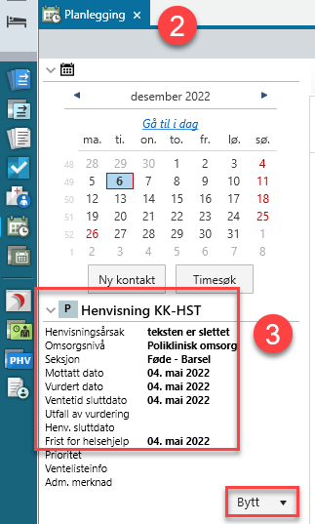
- Marker tid som skal bookes i timebok. Høyreklikk og velg «Bestill time på ny kontakt» | 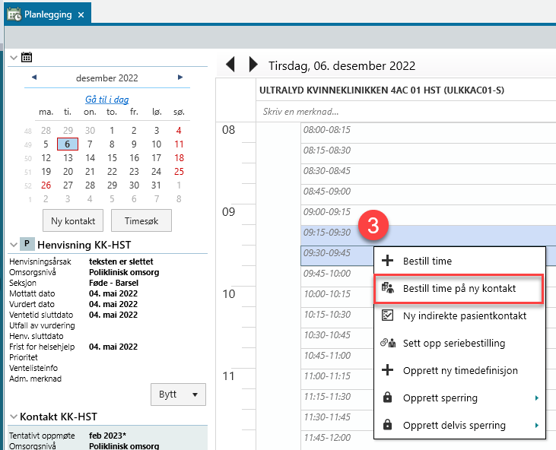
- Kontakten med timen åpnes i arbeidsflaten. Trykk «Lagre og lukk». | 